Nahrávání přednášky v programu ZOOM
Otevřete si aplikaci zoom (přihlašovací email + heslo) a spusťte si Meeting (Start the Meeting)

Nahrávání lze spustit 2 způsoby:
- Buď přímo dole vedle sdílené obrazovky (Sharescreen) vidíte tlačítko record a klikněte na něj.

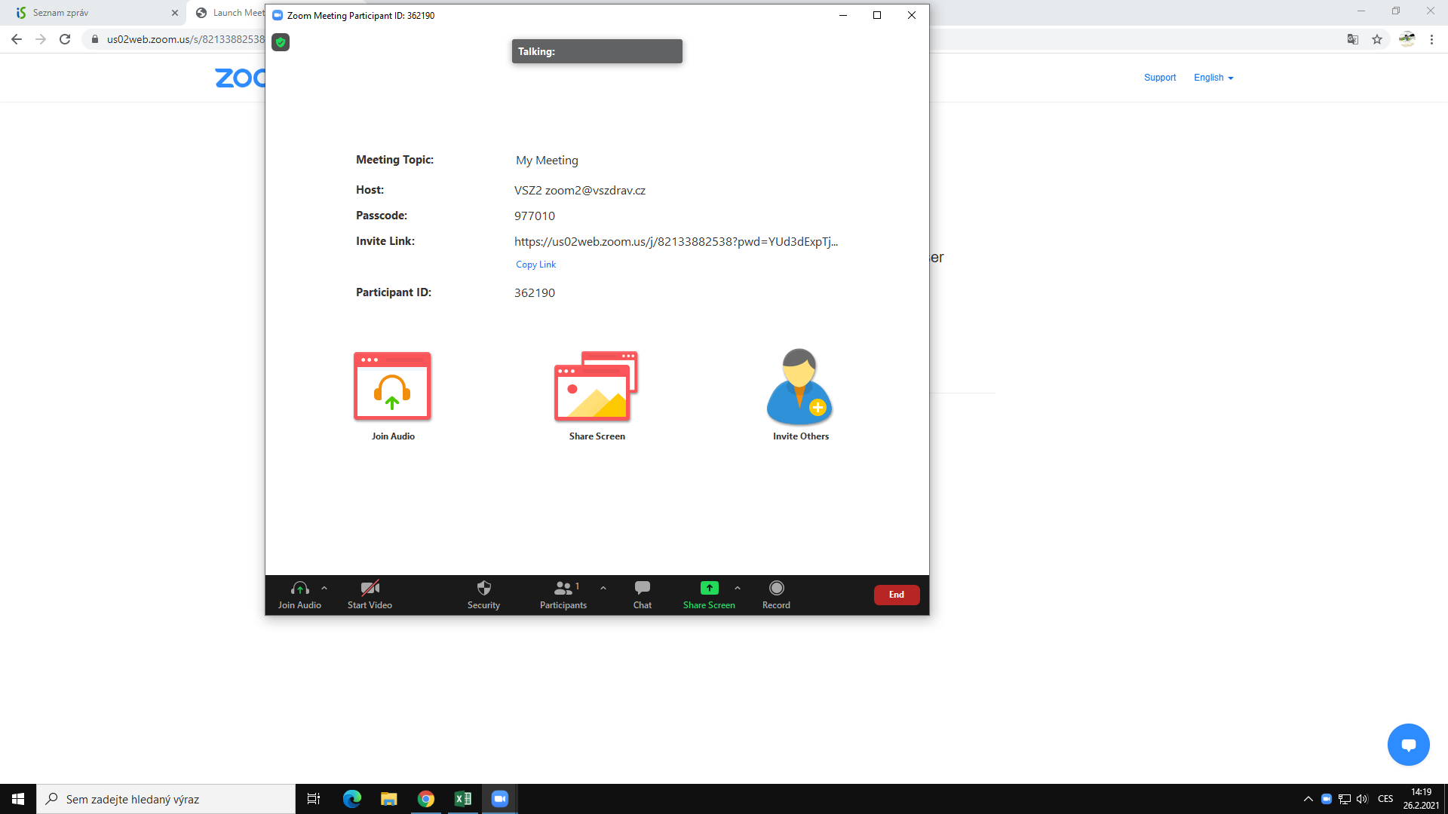

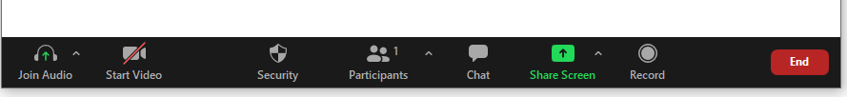
- Někdy je vidět pouze tlačítko More – klikněte na něj a vyberte dle návodu:
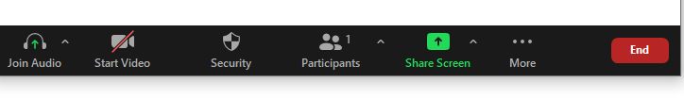
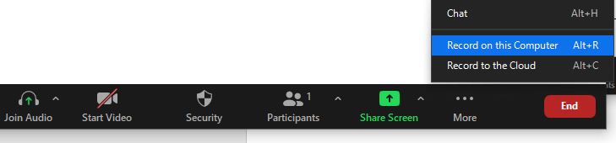
Na konci Meetingu (výuky) musíte počkat, než se vše nahraje do počítače a pak vyhledáte, kde se odkaz v PC uložil – většinou se vytvoří soubor ZOOM a tam najdete uloženou nahrávku (použijte např. Průzkumník – dejte vyhledat zoom).
Tuto nahrávku vložte studentům do studijních materiálů k předmětu.

